第7章 實作模型
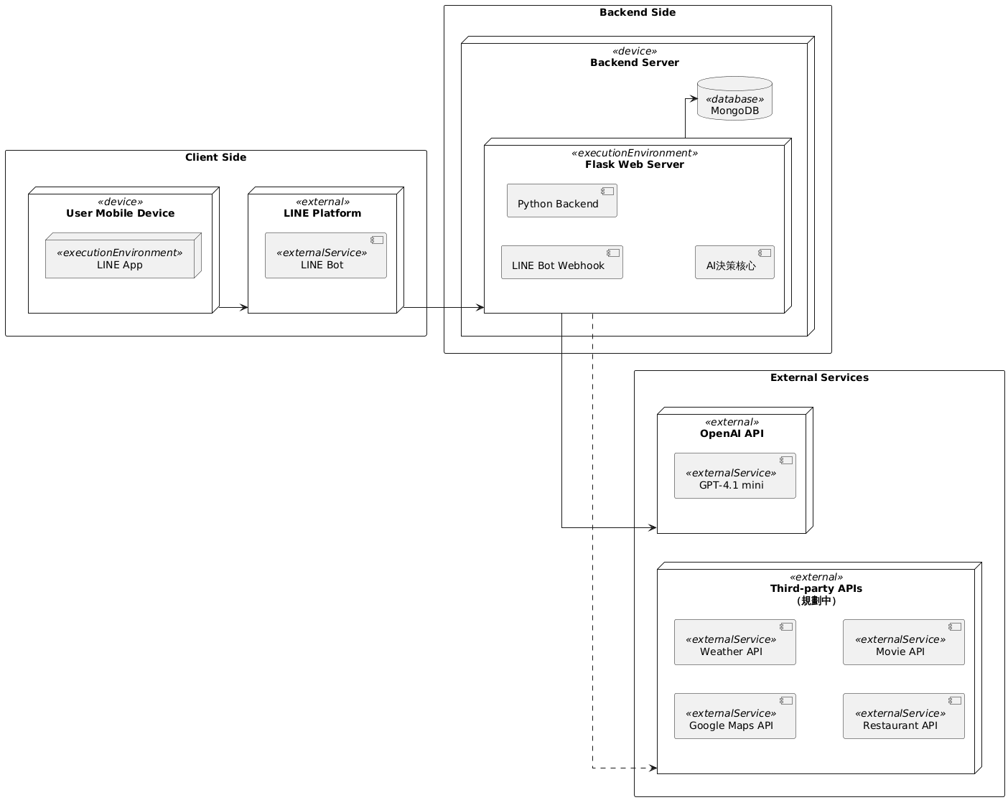
7-1佈署圖(Deployment diagram)
▲圖7-1-1佈署圖
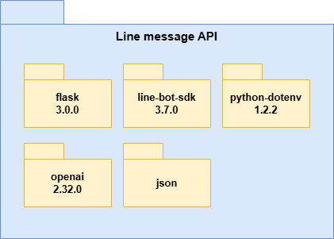
7-2套件圖(Package diagram)
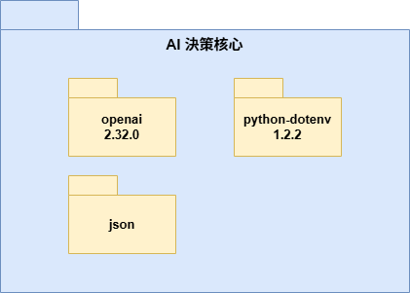
▲圖7-2-1套件圖-Line message API
▲圖7-2-2套件圖-AI決策核心

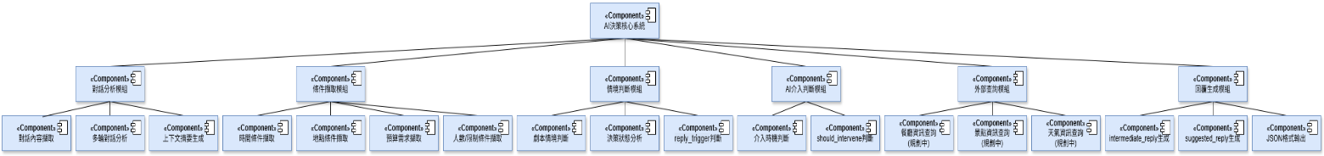
7-3元件圖(Component diagram)
▲圖7-3-1元件圖
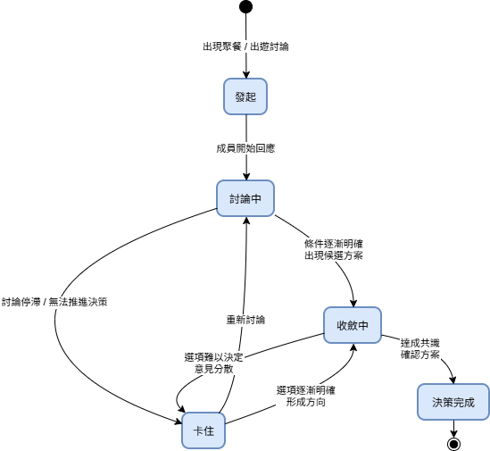
7-4狀態機(State machine)
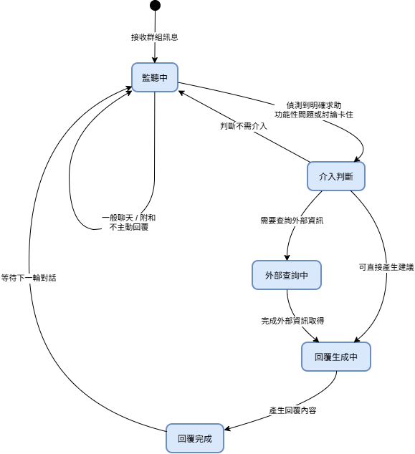
▲圖7-4-1群組討論之狀態機
▲圖7-4-2 AI 介入與回覆之狀態機

